Gâteau protéiné au fromage blanc et citron

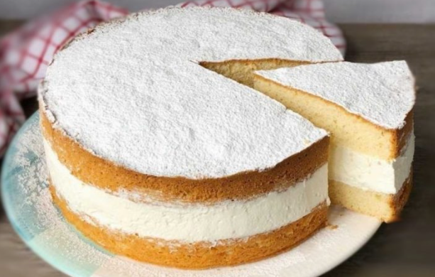
12 parts — environ 15 g de protéines par portion

Ingrédients
- 2 fonds de biscuit clairs (par exemple chez Coop)
- 750 g de fromage blanc demi-écrémé
- 250 ml de crème à fouetter demi-écrémée
- 60 g de whey isolate neutre (par exemple LEE-SPORT Whey isolate neutral Protein, Vitamine, Mineralstoffe & Skincare kaufen | Lee-Sport®)
- 100 g de sucre glace
- 1 sachet de sucre vanillé
- 6 feuilles de gélatine
- Le jus fraîchement pressé d’un citron

Préparation
- Dans un grand bol, fouetter le fromage blanc avec le sucre glace, le sucre vanillé, le whey et le jus de citron jusqu’à obtention d’une texture lisse et homogène.
- Monter la crème en chantilly souple, puis l’incorporer délicatement à la préparation à l’aide d’une spatule, en mouvements aériens pour préserver la légèreté.
- Faire ramollir la gélatine dans de l’eau froide pendant environ 10 minutes. L’essorer, puis la faire fondre doucement (sans la porter à ébullition). L’ajouter immédiatement au mélange et bien incorporer.
- Déposer un premier fond de biscuit dans un moule à charnière. Verser la crème par-dessus et lisser soigneusement la surface.
- Recouvrir avec le second fond de biscuit en pressant très légèrement.
- Réserver au réfrigérateur pendant au minimum 2 heures.

✨ Servir bien frais, éventuellement saupoudré d’un voile de sucre glace ou décoré de fins zestes de citron pour une touche finale raffinée.



